د. عمَّـار ياسين منصور
حالةٌ سريريَّــــــــــــــــةٌ
الشَّريحةُ العظميَّةُ-الجلديَّةُ الشَّظويَّةُ الحُرَّةُ
في ترميمِ ضَياعٍ عظميٍّ جلديٍّ في السَّاعدِ
Osteocutaneous Free Fibula Flap for Forearm Reconstruction
لمزيدٍ من المعلوماتِ عن الشَّريحةِ الشَّظويَّةِ تشريحاً وقطافاً وكذلك زرعاً، انقر على هذا الرَّابط.
تلاقي الشَّريحةُ الشَّظويَّةُ الحُرَّةُ، بألوانِ طيفها الواسع، الحاجاتِ المُتعاظمةَ لكلِّ مُهتمٍّ بصيانةِ الشَّكلِ والوظيفةِ للجسم البشريِّ*. ضَياعاتٌ عظميَّةٌ صرفةٌ أم ضَياعاتٌ مُركَّبةٌ من عناصرَ مختلفةٍ من النَّسيجِ البشريِّ، جميعاً تندرجُ في قائمة واجباتِها وموجباتِها. هي في خدمة الجميعِ في حال خَلُصتِ النَّوايا في تقديم الأفضلِ والأسرعِ للمُصاب.
حالةٌ سريريَّةٌ:

الشَّكل (1)
صورةٌ شعاعيَّةٌ بسيطة قبل العمل الجراحيِّ للسَّاعدِ الأيسر
هو الشَّهيدُ الحيُّ كما يُسميه محبُّوه، 47 عاماً. أصيب بمقذوف ناريٍّ عالي الطاقةِ في ساعده الأيسر.
طال الزَّمنُ بين لحظة إصابته ولحظة استشفائه. خلاله، تمكَّنَ الانتانُ وتجذَّرَ في عظميِّ السَّاعدِ ومحيطِهما.
رحلةٌ طويلةٌ وشاقَّةٌ وصلت به أخيراً إلى الوضع الرَّاهن.
شعاعيَّاً نجد أذيَّةً عظميَّةً كعبريَّةً زنديَّةً في السَّاعد الأيسر. الضَّياعاتُ العظميَّةُ أكبرُ من قدرةِ الطعوم العظميَّةِ التَّقليديَّةِ على الحلِّ.
بالمثل، نتخيَّلُ وجودَ الضَّياعِ الجلديِّ فوق عظم الكعبرة.
تسبَّب الاندمالُ بالمقصدِ الثَّاني اختناقاً جلديَّاً هامَّاً، وتقاصراً في عظميِّ السَّاعد، وتبدُّلاً في محورهما.

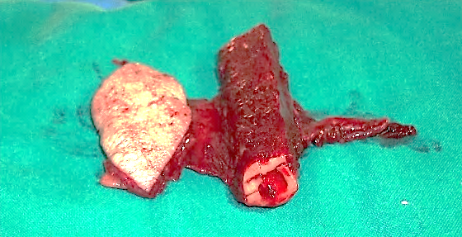
الشَّكل (2)
معاينةٌ جراحيَّةٌ
الشَّريحةُ الشَّظويَّةُ العظميَّةُ-الجلديَّةُ مع سويقتها الوعائيَّةِ
يرتبط المُكوِّنُ الجلديُّ للشَّريحة بالمُكوِّنِ العظميِّ بوساطة رابطٍ سفاقيٍّ.
الرَّابطُ السِّفاقيُّ هذا هو جزءٌ من الحاجزِ بين عضلات المسكن الوحشيِّ والمسكن الخلفيِّ للسَّاق.
تشريحيَّاً، يتألّفُ الرَّابطُ السِّفاقيُّ من وريقتين تحتضنا الفرعَ الشَّريانيَّ المُغذِّيَ للمُكوِّنِ الجلديِّ. ينشأ الفرعُ الشَّريانيُّ الجلديُّ مباشرةً من الشَّريان الشَّظويِّ. يلتفُّ بعدَها حولَ عظم الشَّظيَّةِ من الخلفِ ليصلَ الجلدَ عبرَ الرَّابطِ السِّفاقيِّ.
من أجل زرع الشَّريحةِ الحرَّةِ حيثُ الضَّياعُ العظميُّ- الجلديُّ في السَّاعد، ثُبِّتَ المُكوِّنُ العظميُّ ببراغٍ وتطويقٍ سلكيٍّ؛ انظرِ الشَّكلَ أدناه.
وُصلَ شريانُ الشَّريحةِ إلى الشَّريانِ الكعبريِّ المُضيفِ بمفاغرةٍ نهائيَّةٍ - نهائيَّةٍ.
تتِّمةً لعمليَّةِ الزَّرعِ، خِيطَ المُكوِّنُ الجلديُّ في المكانِ لتغطية التَّوليفةِ السَّابقة بالشَّكلِ المناسب.

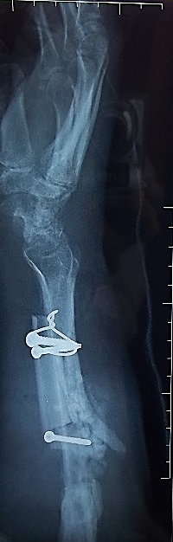
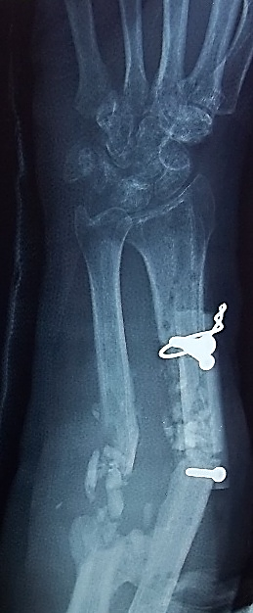
الشَّكل (3)
صورة شعاعيَّةٌ بسيطةٌ بعد الجراحة للسَّاعدِ الأيسر
شعاعيَّاً، تبدو الشَّريحةُ العظميَّةُ مالئةً للفجوة بين طرفيِّ عظم الكعبرة.
سريعاً ما ستجد العينُ النَّاقدةُ تزوِّياً تجاوزَ الـ 25 درجةً في عظمِ الكعبرة الجديد، وتقاصراً في عظم الزِّندِ المجاور،
كما والتحاماً بين عظميِّ السَّاعدِ Synostosis.
عمليَّاً، حالَ واقعُ عظم الزِّندِ دونَ الوصول إلى معاييرَ شعاعيَّةٍ وديناميكيَّةٍ مقبولةٍ كعبريَّاً.
لم نشأ في الزَّمنِ الأوَّلِ التَّداخلَ على عظم الزِّندِ حرصاً على الشَّريانِ الزِّنديِّ الرَّافدِ الوحيدِ لليد.
فغيابُ المعالمِ التَّشريحيَّةِ للنَّاحية بسببِ طاقةِ القوَّةِ الرَّاضَّةِ وشدَّةِ الانتان التَّالي لها يعني خطورةً وعائيَّةً عصبيَّةً أكبرَ في كلِّ مقاربةٍ جراحيَّةٍ إضافيَّةٍ. لا ننسى أبداً أنَّ وذمةً تاليةً للجراحةِ في نصفِ محيط السَّاعدِ أقلُّ ضرراً بكثيرٍ من وذمةٍ شاملةٍ لكامل المحيط.
في هكذا ظرفٍ، أعطيتِ الأولويَّةُ لشريحةٍ عظميَّةٍ موعَّاةٍ بطولٍ مناسب تاركين مشاكلَ عظمِ الزِّندِ وتزوِّي الكعبرة للزَّمنِ الثَّاني.
قد يقول قائلٌ، إنَّ خطرَ وقوعِ الأذيَّةِ الوعائيَّةِ العصبيَّةِ الزِّنديَّةِ سيبقى قائماً إلى الزَّمنِ الثَّاني؟ وهذا صحيحٌ.
لكن في حينه، سيكونُ قد انقضى زمنٌ يسمح فيه باندماج الشَّريحةِ العظميَّةِ الجلديَّةِ حميميَّاً مع الجوار، وهذا بحدِّ ذاتِه ضمانةٌ لنجاح الهدف المرجوِّ من الزَّمنِ الأوَّل. ليس هذا فحسب، بل سيسهلُ أيضاً التَّعاملُ مع كلِّ طارئٍ في حينه،
كون الزَّمنُ الثَّاني سيكرَّسُ بكلِّيته للنَّاحيةِ الزِّنديَّةِ بكل عناصرها.

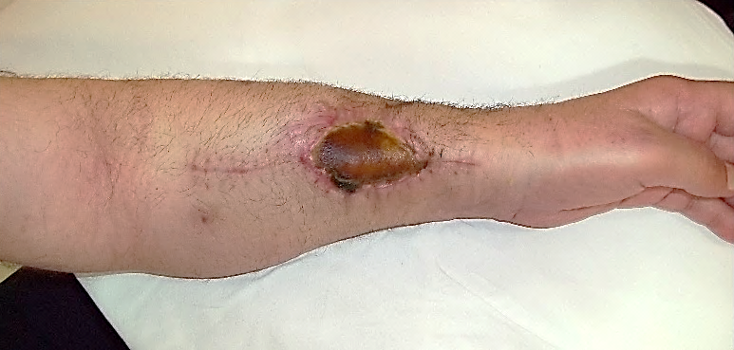
الشَّكل (4)
مشاهدةٌ بعد العمل الجراحيِّ- اليوم 40 بعد الجراحة
استعاد محيطُ السَّاعدِ استدارتَه. تكيَّفتِ الشَّريحةُ الجلديَّةُ مع جوارها. نالت نصيباً كافياً من الدَّمِ الشَّريانيِّ.
بالمقابل، احتقن الدَّمُ الوريديُّ داخلها لزمنٍ قبل أن تنجحَ الشَّريحةُ الجلديَّةُ في التَّشبيك مع محيطها الوريديِّ.
صراعُ البقاء تركَ ظلالاً قاتمةً على المُكوِّنِ الجلديِّ للشَّريحةِ الحرَّةِ، فبدت سمراءَ لكنها حيّةً بالتَّأكيد.
حياةُ المُكوِّنِ الجلديِّ للشَّريحةِ الحُرَّةِ تعني حياةّ أكيدةً لمُكوِّنِها العظميِّ.

ملاحظةٌ هامَّةٌ:
موتُ الشَّريحةِ الجلديَّةِ، في حالِ وقعَ، لا يعني بالضَّرورةِ موتَ الشَّريحةِ العظميَّة ولذلك عِلَّتُهُ التَّشريحيَّةُ.
فالشَّريحةُ العظميَّةُ الشَّظويَّةُ الحُرَّةُ ذاتُ ترويةٍ مضاعفة سمحاقيَّةٍ ونقويَّةٍ. التَّرويةُ النَّقويَّةُ تتأتَّى من الشَّريانِ النَّقويِّ الفرعِ الرَّئيسِ للشَّريانِ الشَّظويِّ. يدخلُ الفرعُ الشَّريانيُّ النَّقويُّ نقيَّ الشَّظيَّةِ عند متصفِها تقريباً. بعدها داخلَ نقيِّ العظم، ينقسم الشَّريانُ النَّقويُّ سريعاً إلى فرعٍ صاعدٍ قصيرٍ وآخرَ نازلٍ طويلٍ. أمَّا الفروعُ السِّمحاقيَّةُ فهي فروعٌ عديدةٌ تتفرَّعُ من الشَّريانِ الشَّظويِّ مباشرةً في مستوياتٍ عديدةٍ لتنتهيَ اخيراً في سمحاقِ العظم؛ ومن هنا جاءتِ التَّسميةُ.
بالمقابل، تأتي ترويةُ الشَّريحةِ الجلديَّةِ مباشرةً من الشَّريانِ الشَّظويِّ. وتلتفُّ حولَ عظم الشَّظيَّةِ من الخلف.
فهي بذلك ترويةٌ مستقلَّةٌ عن تروية الشَّظيَّةِ العظمِ. الفرعُ الشَّريانيُّ المُغذِّي للمُكوِّنِ الجلديِّ للشَّريحةِ الحُرَّةِ أصغرُ بكثيرٍ من الفرع النَّقويِّ. يكادُ يكون وحيداً نظراً لمساحةِ القطاعِ الجلديِّ الصغيرةِ نسبيَّاً. هو ذو مسارٍ طويلٍ ومتعرِّج، يستبطنُ وريقتي الحاجزِ الوحشيِّ بين العضلات. جميعاً تعني حيثياتٍ أكثرَ تفصيلاً حين مرحلةِ القطافِ لضمانِ حياة الشَّريحةِ الجلديَّةِ.
.......................................................................................................................................................................................
(* ) يمكنكم قراءةُ المزيد من الحالات السَّريريَّةِ في استخدام الشَّريحةِ الشَّظويَّةِ الحرَّة، بأشكالها المختلفة، في تعويض الضَّياعاتِ العظميَّةِ على الرَّوابط التَّاليةِ (من أرشيفي الخاص):
1- ترميم الفك العلوي.
2- ترميم الفك السفلي.
3- ترميم عظم الزند.
4- ترميم عظم الكعبرة (1).
5- ترميم عظم الكعبرة (2).
6- ترميم عظم الظنبوب المختلط بذات عظم ونقي معنّد على العلاج (1).
7- ترميم عظم الظنبوب (2).

وفي سياقاتِ أخرى، أنصحُ بقراءةِ المقالاتِ التَّاليةِ:
- | هل يفيدُ التَّداخلُ الجراحيُّ الفوريُّ في أذيَّاتِ النخاعِ الشَّوكيِّ وذيلِ الفرس الرضَّيَّةِ؟
- | النقل العصبيّ، بين مفهوم قاصر وجديد حاضر  The Neural Conduction.. Personal View vs. International View
 | في النقل العصبي، موجاتُ الضَّغطِ العاملة Action Pressure Waves
 | في النقل العصبي، كموناتُ العمل Action Potentials
 | وظيفةُ كموناتِ العمل والتيَّاراتِ الكهربائيَّةِ العاملة
 | في النقل العصبي، التيَّاراتُ الكهربائية العاملة Action Electrical Currents
 | الأطوارُ الثَّلاثةِ للنقل العصبيِّ
 | المستقبلات الحسيّة، عبقريّة الخلق وجمال المخلوق
 | النقل في المشابك العصبيّة The Neural Conduction in the Synapses
- | عقدة رانفييه، ضابطة الإيقاع The Node of Ranvier, The Equalizer
 | وظائفُ عقدةِ رانفيه The Functions of Node of Ranvier
 | وظائفُ عقدةِ رانفيه، الوظيفةُ الأولى في ضبطِ معايير الموجةِ العاملةِ
 | وظائفُ عقدةِ رانفيه، الوظيفةُ الثَّانية في ضبطِ مسار الموجةِ العاملةِ
 | وظائفُ عقدةِ رانفيه، الوظيفةُ الثَّالثةُ في توليدِ كموناتِ العمل
- | في فقه الأعصاب، الألم أولاً The Pain is First
- | في فقه الأعصاب، الشكل.. الضرورة The Philosophy of Form
- | تخطيط الأعصاب الكهربائي، بين الحقيقي والموهوم
 | الصدمة النخاعيّة (مفهوم جديد) The Spinal Shock (Innovated Conception)
- | أذيّات النخاع الشوكيّ، الأعراض والعلامات السريريّة، بحثٌ في آليات الحدوث The Spinal Injury, The Symptomatology
 | الرّمع Clonus
 | اشتدادُ المنعكس الشوكي Hyperactive Hyperreflexia
 | اتِّساعُ باحةِ المنعكس الشوكي الاشتدادي Extended Reflex Sector
 | الاستجابة ثنائية الجانب للمنعكس الشوكي الاشتدادي Bilateral Responses
 | الاستجابةُ الحركيَّةُ العديدة للمنعكس الشوكي Multiple Responses
- | التنكّس الفاليري، يهاجم المحاور العصبيّة الحركيّة للعصب المحيطي.. ويعفّ عن محاوره الحسّيّة  Wallerian Degeneration, Attacks the Motor Axons of Injured Nerve and Conserves its Sensory Axons
 | التَّنكُّسُ الفاليري، رؤيةٌ جديدةٌ Wallerian Degeneration (Innovated View)
 | التَّجدُّدُ العصبيُّ، رؤيةٌ جديدةٌ Neural Regeneration (Innovated View)
 | المنعكساتُ الشوكيَّةُ، المفاهيمُ القديمة Spinal Reflexes, Ancient Conceptions
 | المنعكساتُ الشَّوكيَّةُ، تحديثُ المفاهيم Spinal Reflexes, Innovated Conception
 | خُلقتِ المرأةُ من ضلع الرّجل، رائعةُ الإيحاء الفلسفيّ والمجازِ العلميّ
 | المرأةُ تقرِّرُ جنسَ وليدها، والرّجل يدّعي!
- | الرُّوحُ والنَّفسُ.. عَطيَّةُ خالقٍ وصَنيعةُ مخلوقٍ
- | خلقُ السَّماواتِ والأرضِ أكبرُ من خلقِ النَّاس.. في المرامي والدَلالات
 | تُفَّاحة آدم وضِلعُ آدمَ، وجهان لصورةِ الإنسان.
- | حــــــــــوَّاءُ.. هذه
- | سفينةُ نوح، طوق نجاة لا معراجَ خلاص
- | المصباح الكهربائي، بين التَّجريدِ والتَّنفيذ رحلة ألفِ عام
- | هكذا تكلّم ابراهيمُ الخليل
- | فقهُ الحضاراتِ، بين قوَّةِ الفكرِ وفكرِ القوَّةِ
- | العِدَّةُ وعِلَّةُ الاختلاف بين مُطلَّقةٍ وأرملةٍ ذاتِ عفاف
- | تعدُّدُ الزَّوجاتِ وملكُ اليمين.. المنسوخُ الآجلُ
 | الثَّقبُ الأسودُ، وفرضيَّةُ النَّجمِ السَّاقطِ
 | جُسيمُ بار، مفتاحُ أحجيَّةِ الخلقِ
 | صبيٌّ أم بنتٌ، الأمُّ تُقرِّرُ!
 | القدمُ الهابطة، حالةٌ سريريَّةٌ
 | خلقُ حوَّاءَ من ضلعِ آدمَ، حقيقةٌ أم أسطورةٌ؟
 | شللُ الضَّفيرةِ العضديَّةِ الولاديُّ Obstetrical Brachial Plexus Palsy
 | الأذيَّاتُ الرَّضَّيَّةُ للأعصابِ المحيطيَّةِ (1) التَّشريحُ الوصفيُّ والوظيفيُّ
 | الأذيَّاتُ الرَّضَّيَّةُ للأعصابِ المحيطيَّةِ (2) تقييمُ الأذيَّةِ العصبيَّةِ
 | الأذيَّاتُ الرَّضَّيَّةُ للأعصابِ المحيطيَّةِ (3) التَّدبيرُ والإصلاحُ الجراحيُّ
 | الأذيَّاتُ الرَّضَّيَّةُ للأعصابِ المحيطيَّةِ (4) تصنيفُ الأذيَّةِ العصبيَّةِ
 | قوسُ العضلةِ الكابَّةِ المُدوَّرةِ Pronator Teres Muscle Arcade
 | شبيهُ رباطِ Struthers... Struthers- like Ligament
 | عمليَّاتُ النَّقلِ الوتريِّ في تدبير شللِ العصبِ الكعبريِّ Tendon Transfers for Radial Palsy

14/5/2016

